**Mục lục**

1 Bài 05 1

1.1 Màn hình department 1

1.2 Tìm phòng ban 2

1.3 Add department 2

1.4 Màn hình employee thuộc department đó 3

1.5 Màn hình employee 5

1.6 Màn hình thêm employee 5

2 Bài 06 6

2.1 Màn hình tintuc 6

2.2 Sau khi nhấn Xem 7

2.3 Màn hình thêm tintuc 8

2.4 Màn hình quản lý tintuc 9

# Bài 05

## Màn hình department

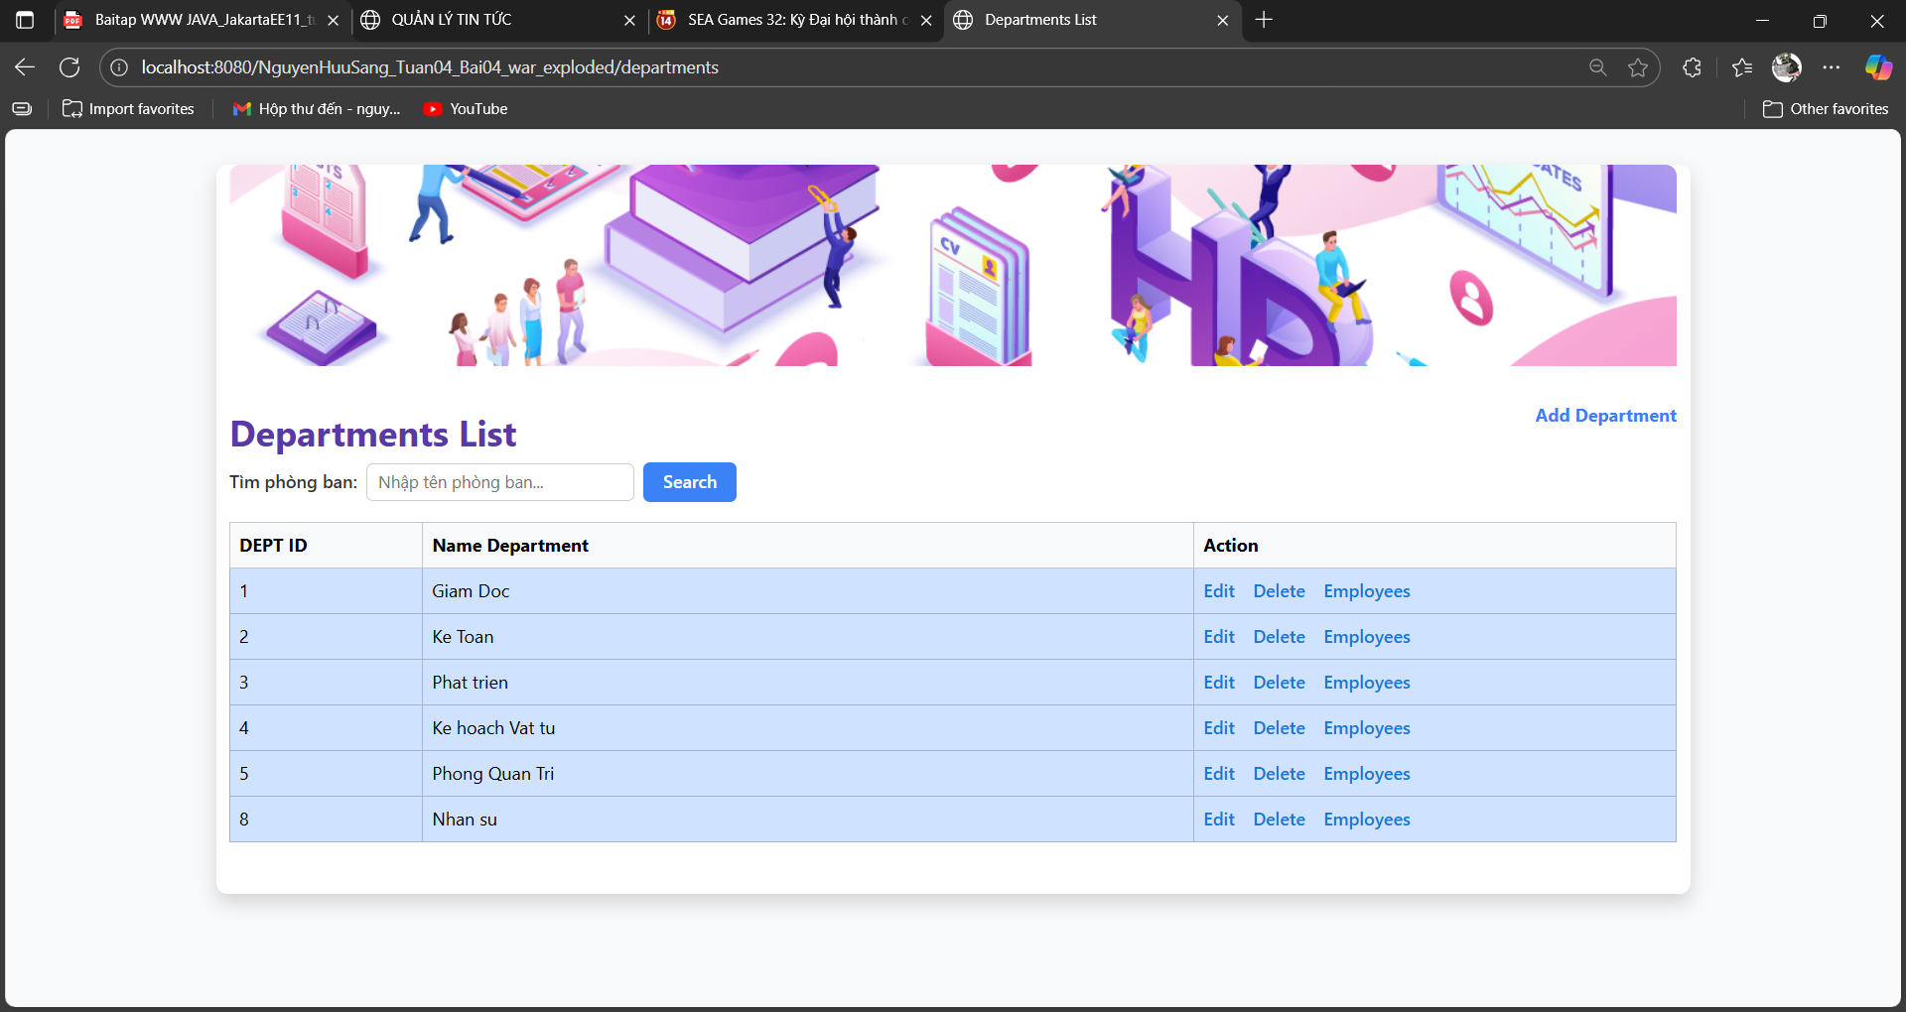

## Tìm phòng ban

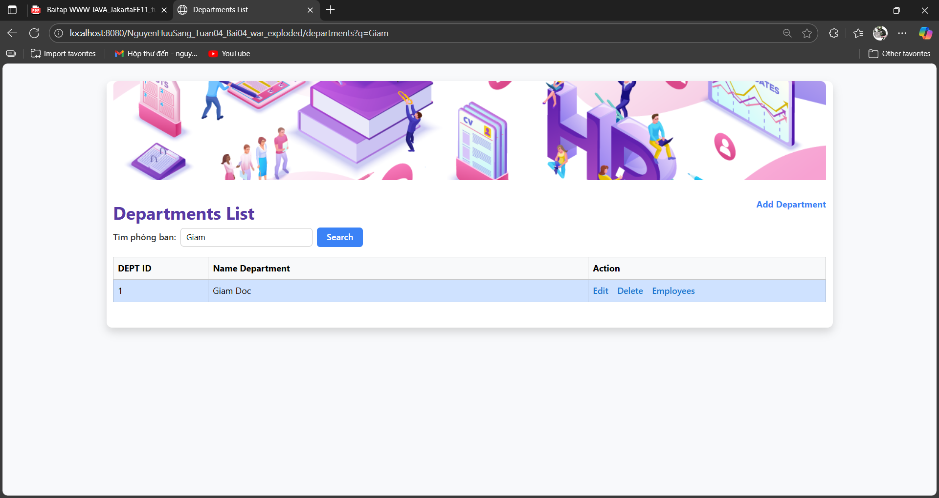

## Add department

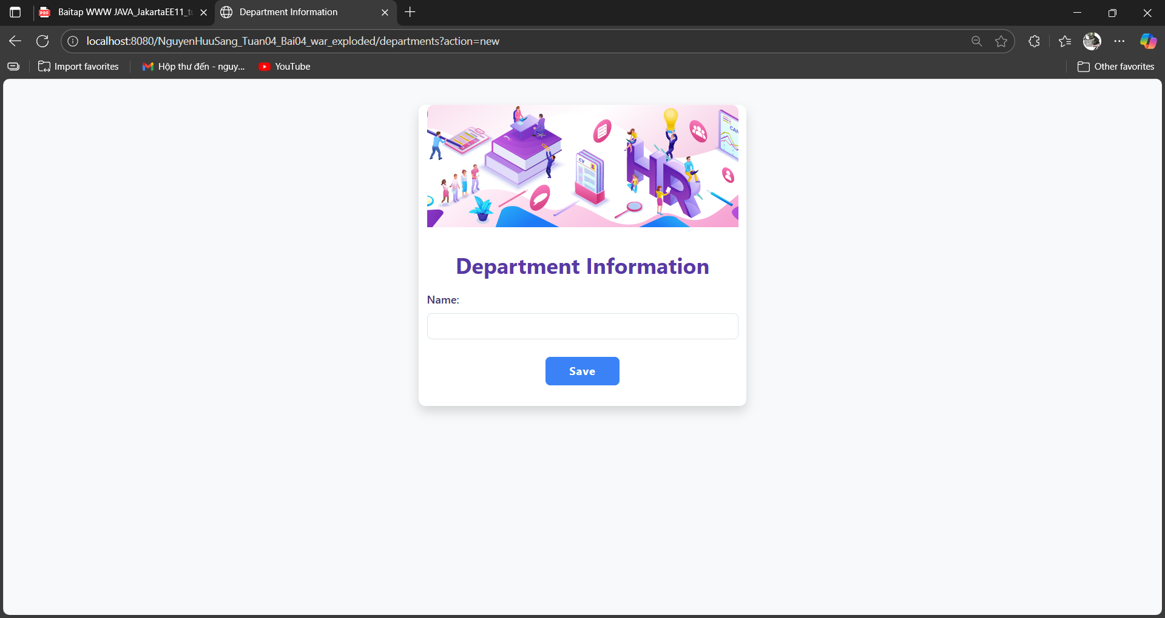

Sau khi thêm

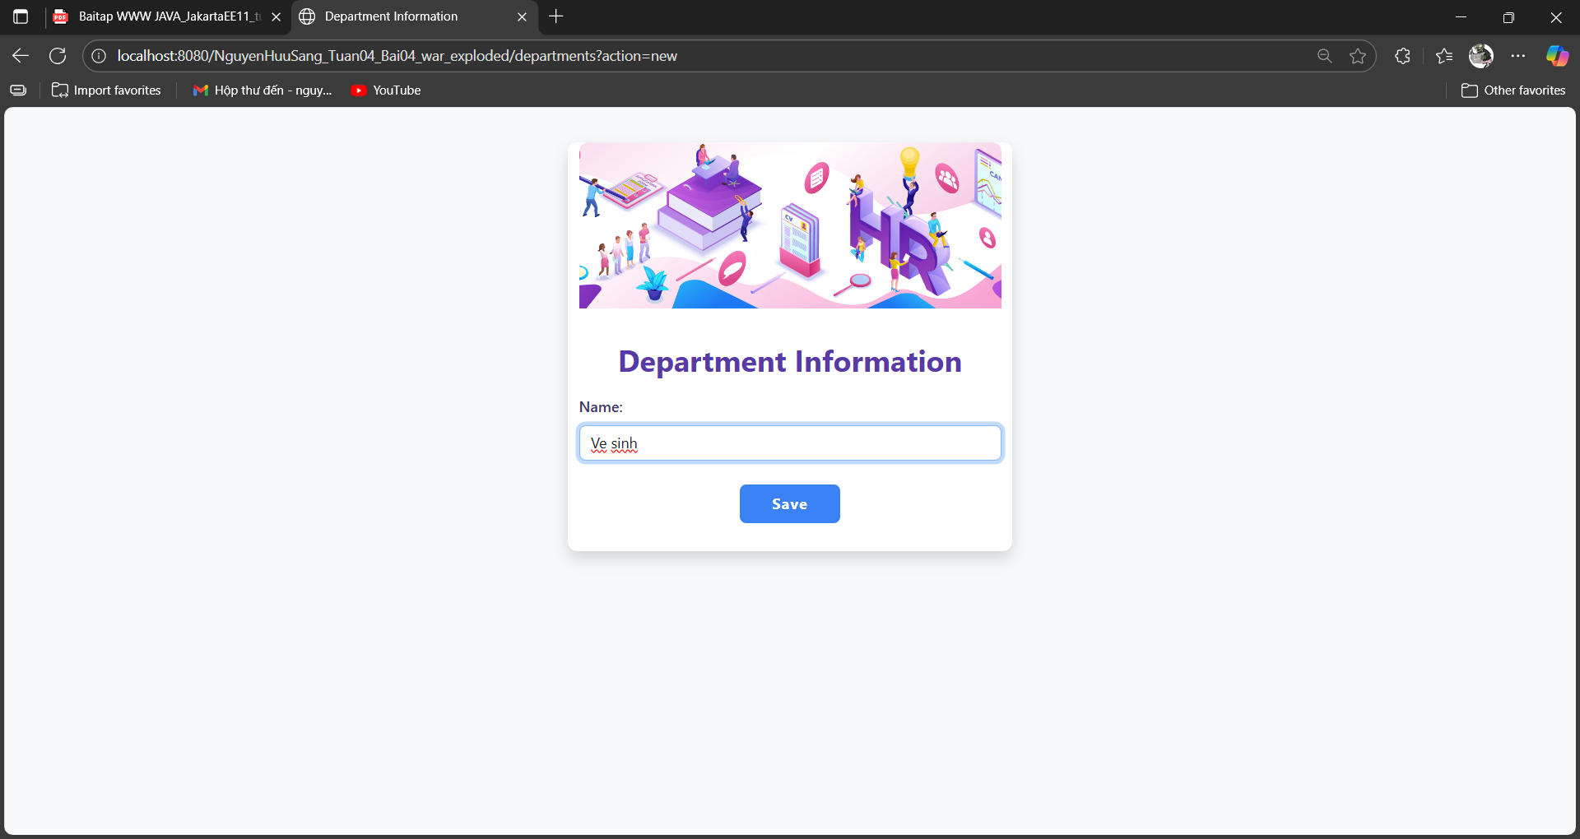

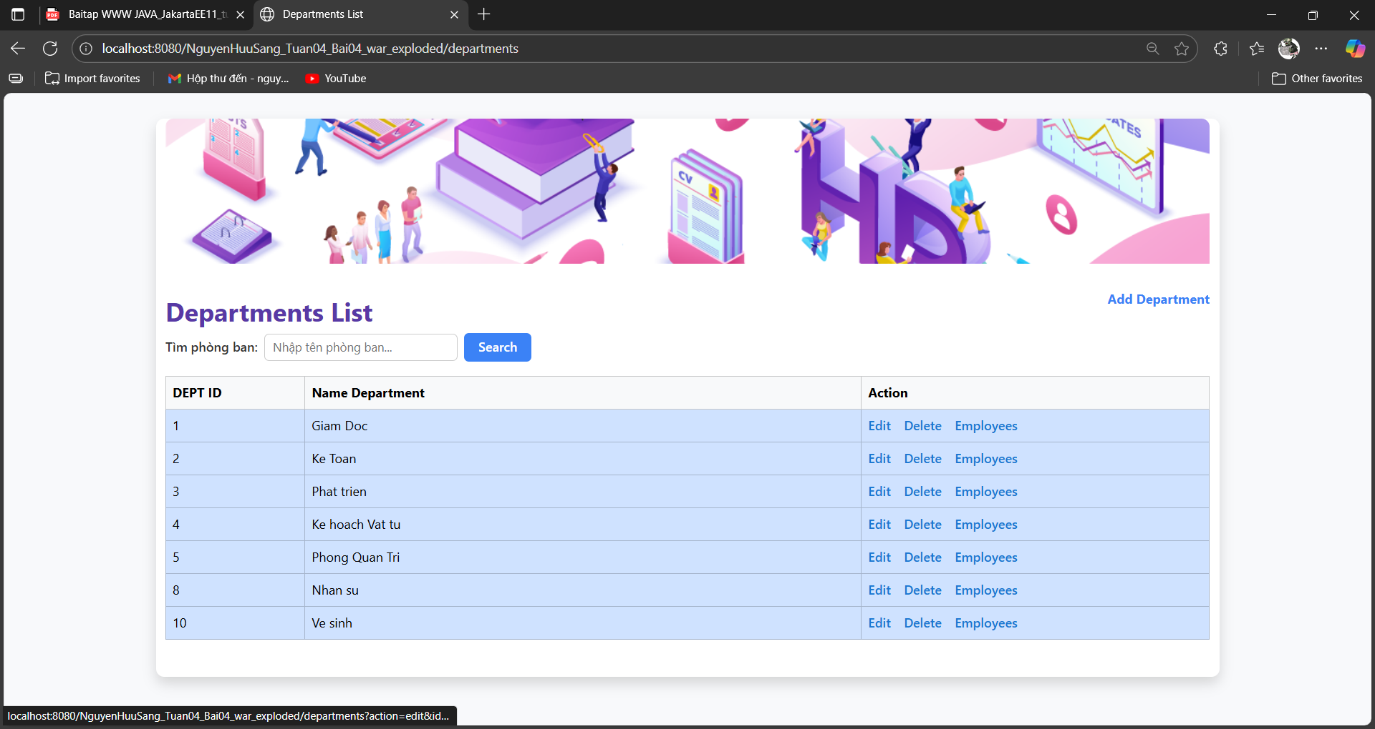

## Màn hình employee thuộc department đó





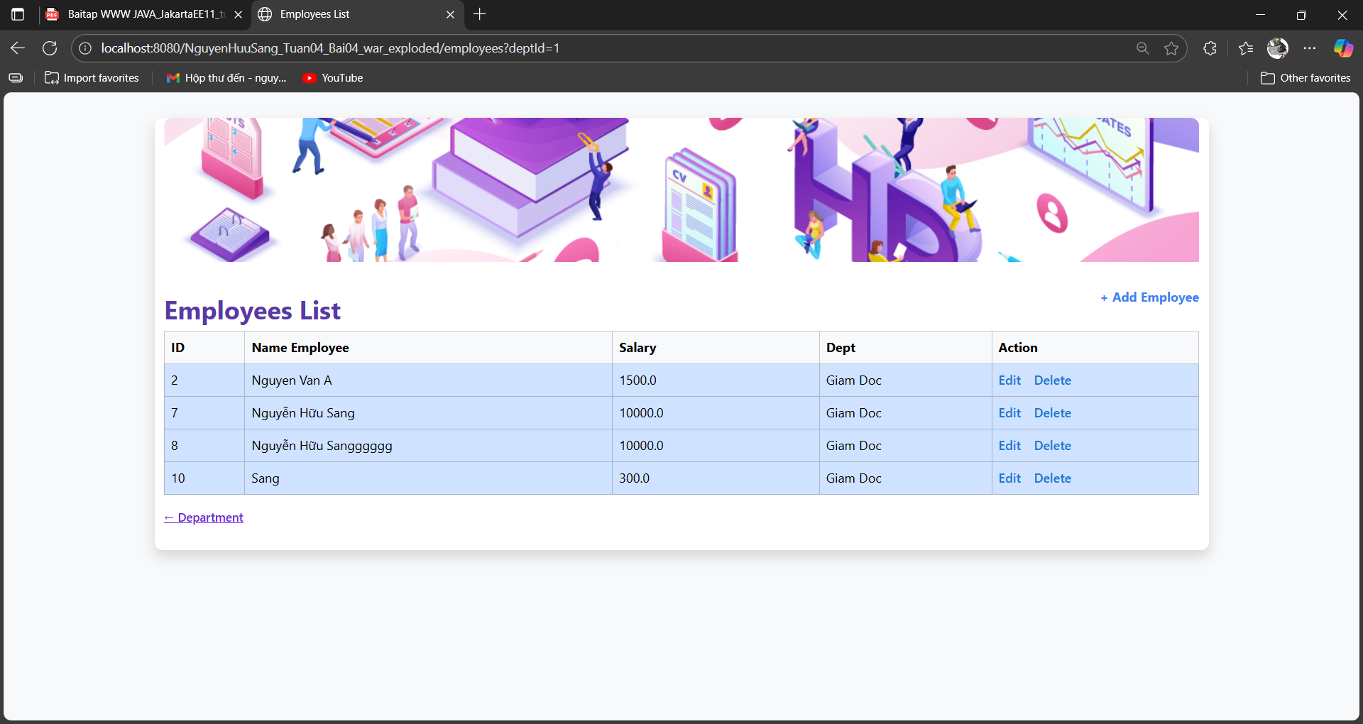

## Màn hình employee

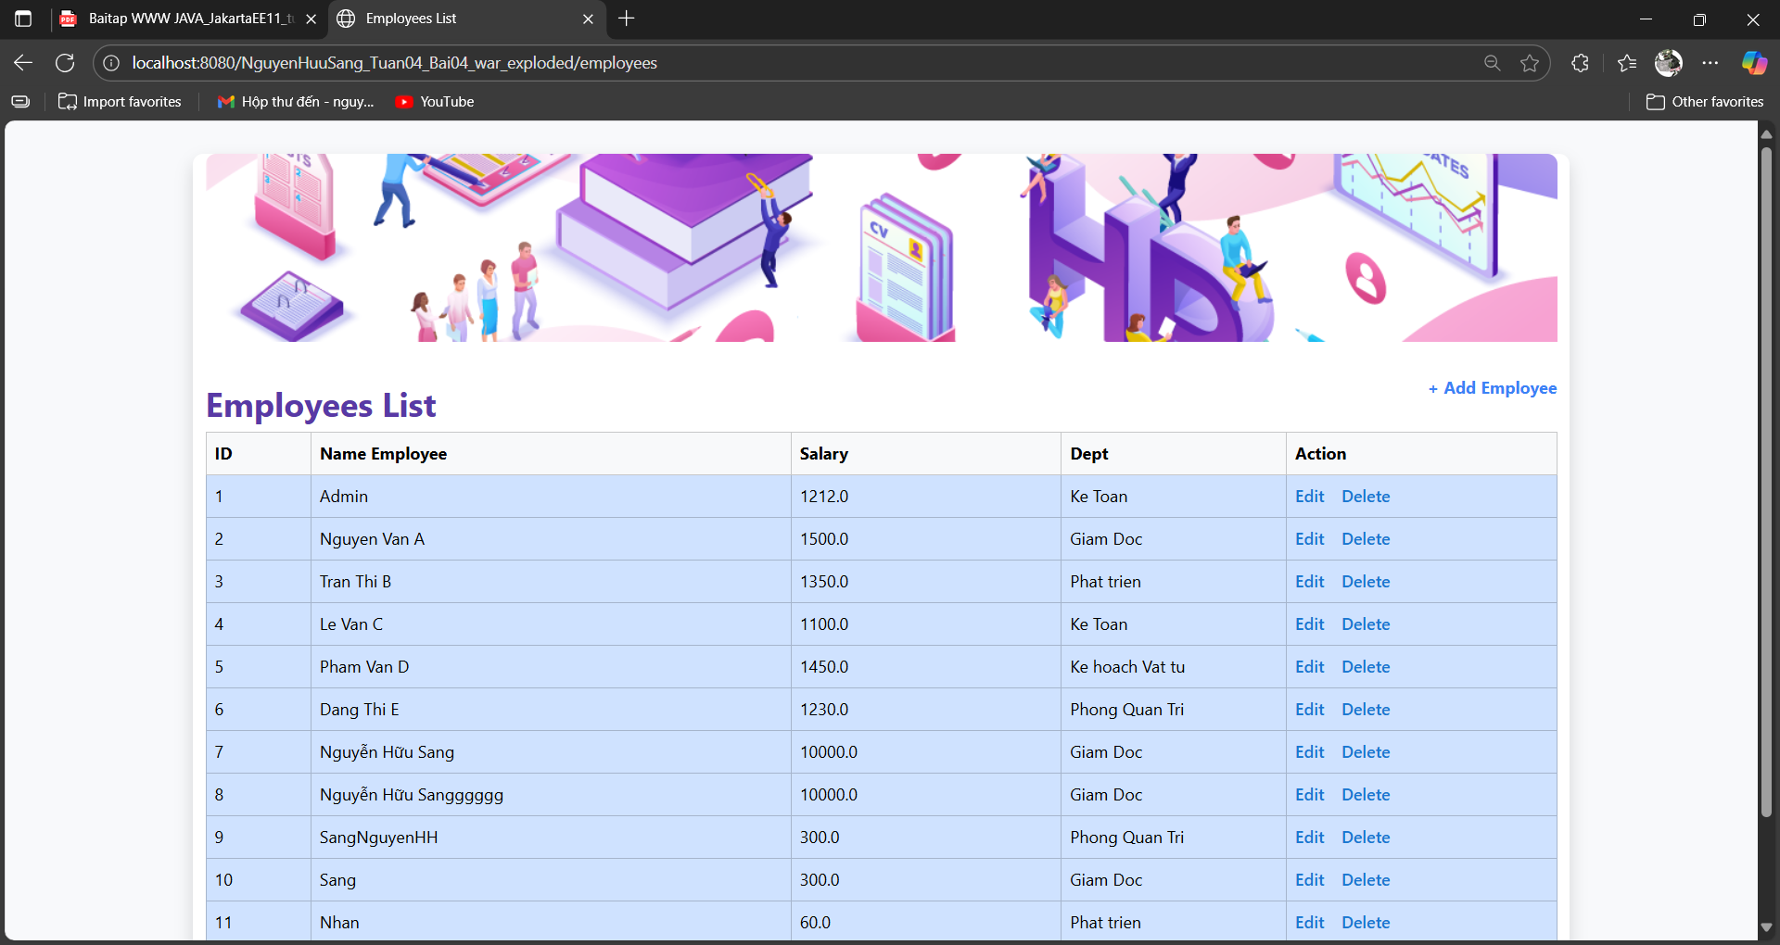

## Màn hình thêm employee

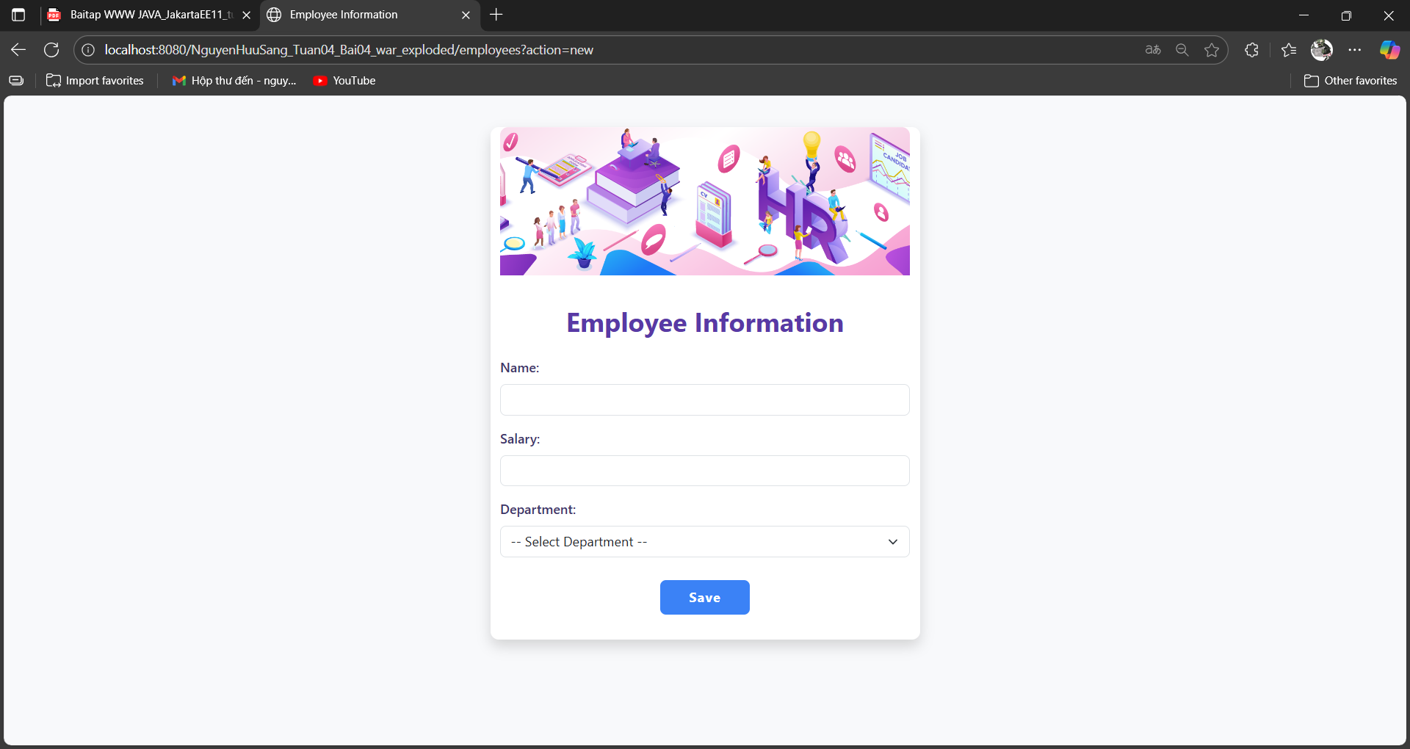

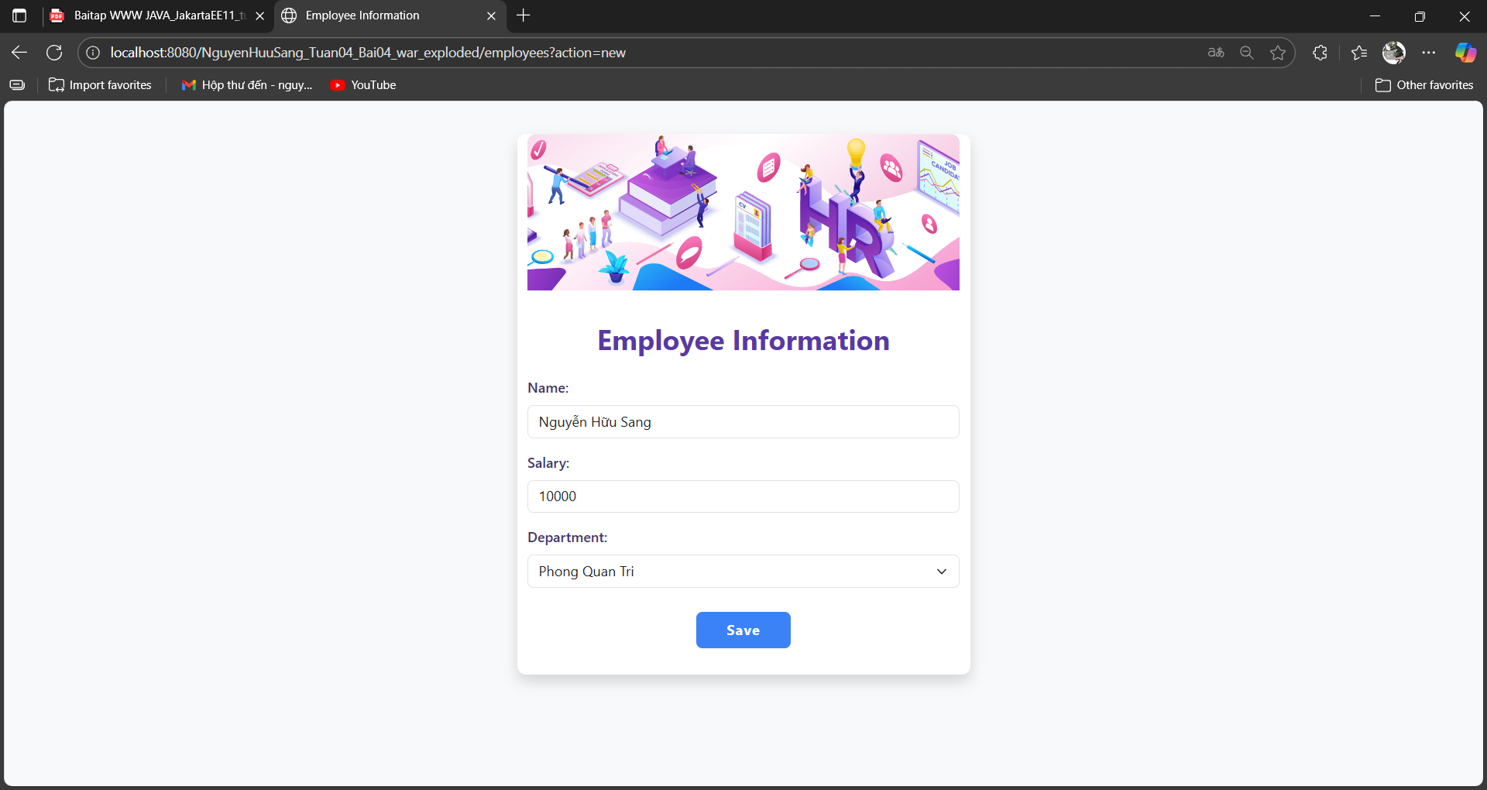

# Bài 06

## Màn hình tintuc

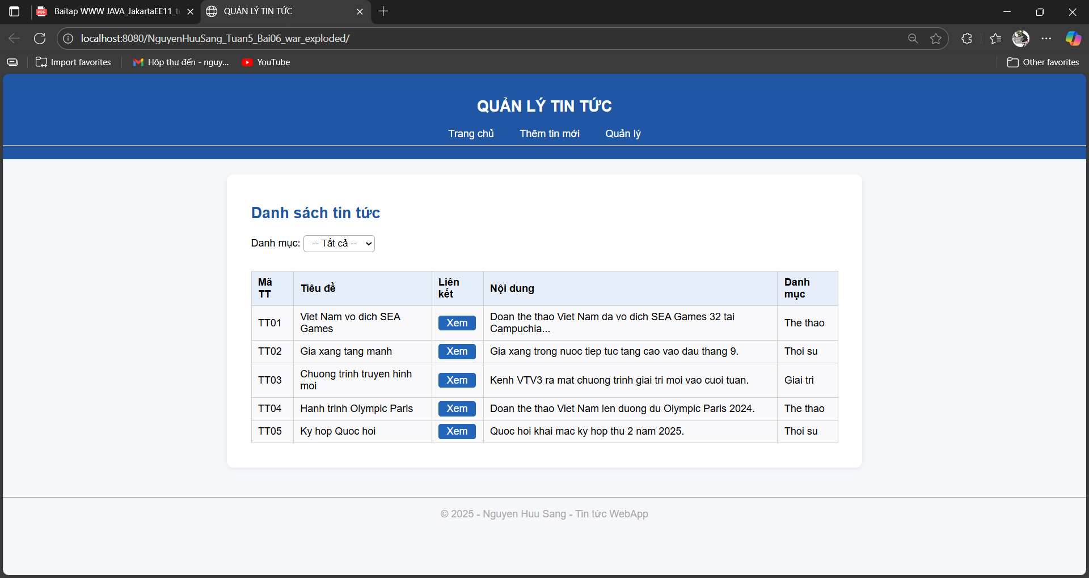

## Sau khi nhấn Xem





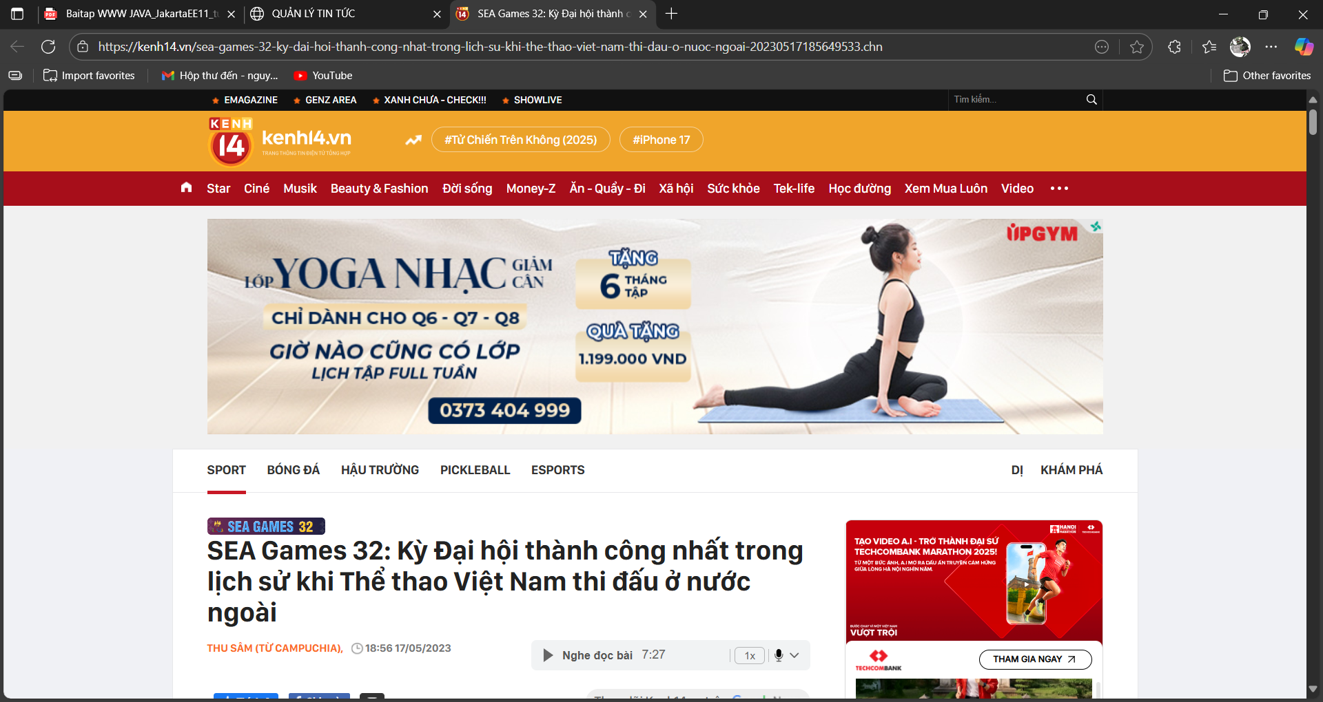

## Màn hình thêm tintuc

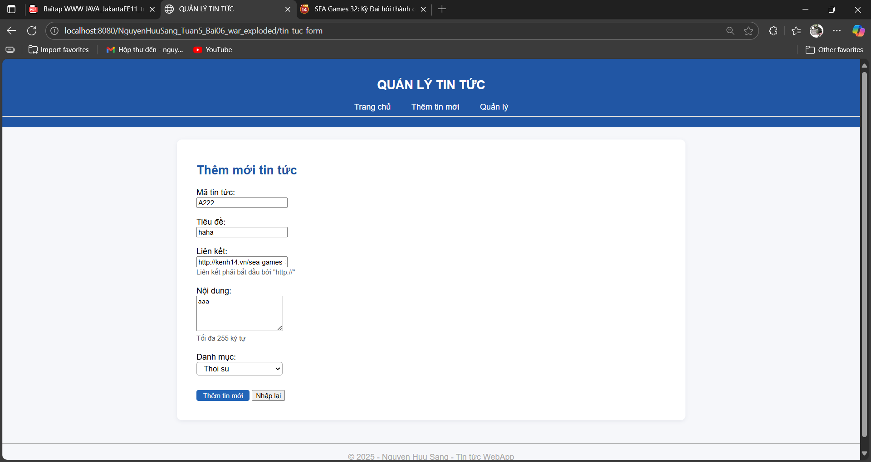

Sau khi thêm

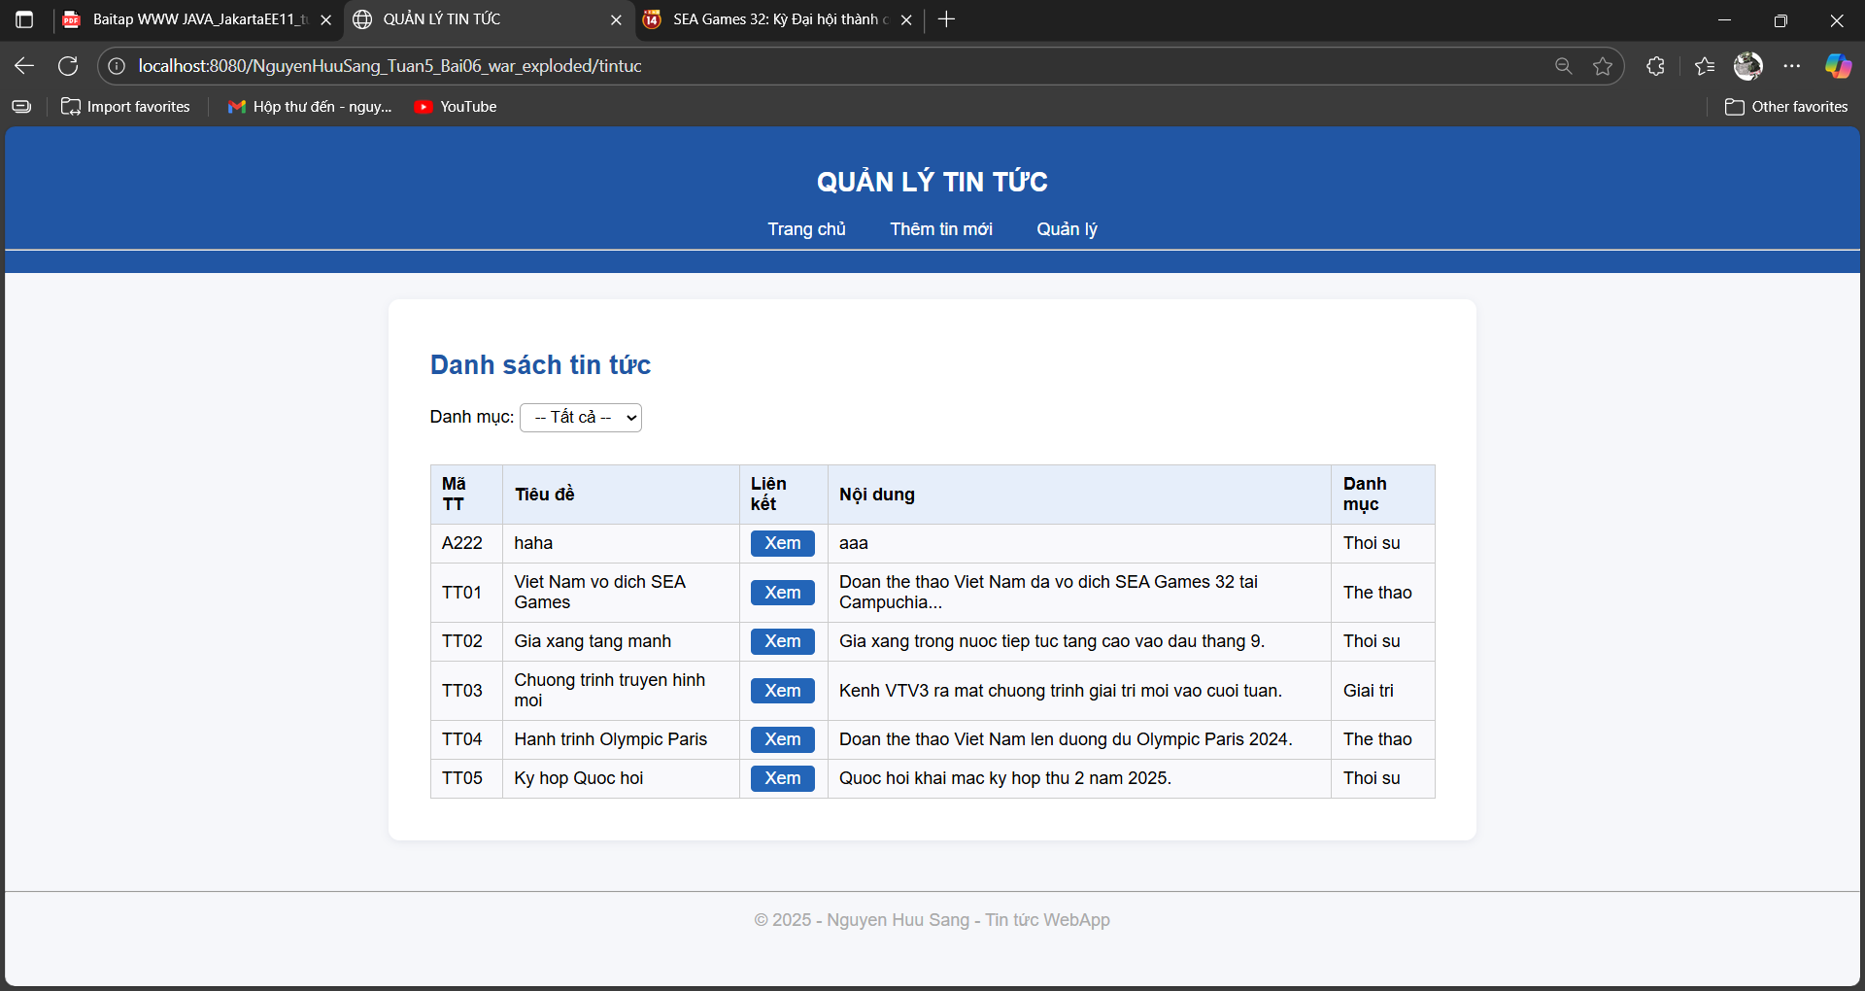

## Màn hình quản lý tintuc

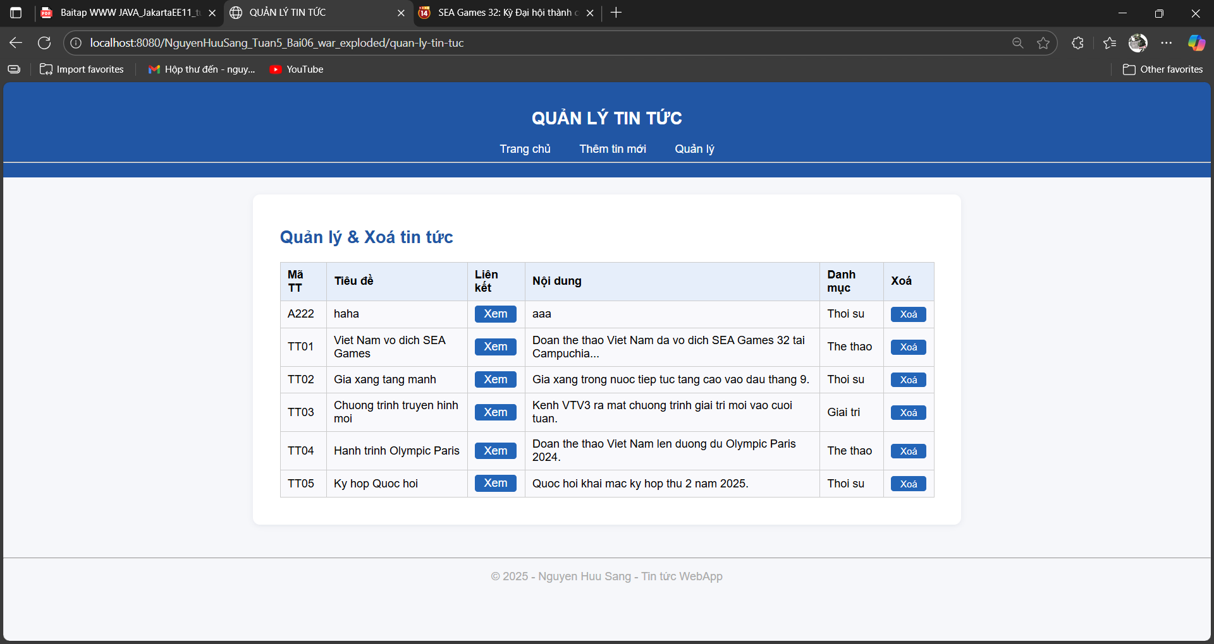

Nhấn xóa





